Nom : Da Vinci

Nom au complet : Leonard Davinci
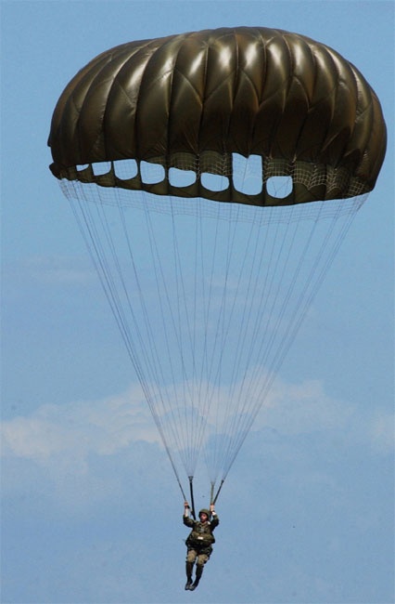
Nationalité : Italie

Période de temps : 1452-1519

Invention : Parachute

